ГОСУДАРСТВЕННОЕ УЧРЕЖДЕНИЕ ОБРАЗОВАНИЯ
«СРЕДНЯЯ ШКОЛА № 4 Г. СТОЛБЦЫ»
МИНСКОЙ ОБЛАСТИ

ОПИСАНИЕ ОПЫТА ПЕДАГОГИЧЕСКОЙ ДЕЯТЕЛЬНОСТИ
«ИГРОВЫЕ ТЕХНОЛОГИИ В ПРЕПОДАВАНИИ РУССКОГО ЯЗЫКА КАК СПОСОБ АКТИВИЗАЦИИ ПОЗНАВАТЕЛЬНОЙ ДЕЯТЕЛЬНОСТИ УЧАЩИХСЯ 5–7-х КЛАССОВ»

Супранович Людмила Ромуальдовна,
учитель русского языка и литературы
8 (029) 2796747;
e-mail: mila.supranovich@mail.ru

- Информационный блок
  - Тема опыта
Изменения в современной жизни, связанные с нарастанием потока информации, расширением диалога культур, требуют соответствующих знаний и приобретения умений ориентироваться в этом нарастающем объёме информации. У каждого педагога есть возможность выбирать методы и технологии обучения, которые, по его мнению, наиболее оптимальны для построения и конструирования учебного процесса. Каждая из технологий, отвечающая задачам современного образования, имеет свою ценность.
Я, как учитель идущий в ногу со временем, использую разные педагогические технологии в своей работе, потому что ставлю перед собой задачу сделать каждый урок интересным, полезным и познавательным, т.е. эффектным и эффективным.
В своей работе по описанию опыта педагогической деятельности я хочу рассказать об использовании мною игровых технологий на уроках русского языка в 5-7 классах. Почему именно об этой? Ответ прост: игровые
технологии – одна из уникальных форм обучения, позволяющая сделать интересными и увлекательными и работу учащихся на творческо-поисковом уровне, и будничные шаги в изучении русского языка.
С 2012 года я стала работать по самообразованию в рамках этой темы, апробировала игровые технологии на различных типах уроков и в классах с разным уровнем обучения. Убедилась на личном опыте, что цель данных образовательных технологий – реализация компетентностного подхода в современном образовании, а это значит развитие познавательной активности детей, их интеллектуальных и коммуникативных способностей, нравственных качеств и эстетических взглядов, необходимых не только в учёбе, но и в обычной жизни.
  - Актуальность опыта
Два с половиной десятилетия я ищу и апробирую приёмы и методы работы с учащимися с целью оптимизации образовательного процесса по русскому языку и литературе, повышения мотивации к изучению предметов, создания и поддержания у детей осознанной потребности в усвоении знаний и умений.
Сегодня быстрыми темпами расширяется предметно-информационная среда, в которой находятся взрослые и дети. Учащийся на современном этапе – это учащийся, понимающий значимость образования и труда как необходимых условий развития личности [3]. Значит, актуальная задача школы – подготовка думающих молодых людей, обладающих необходимыми компетенциями, умеющих критически мыслить, грамотно говорить.
Всем известно, что русский язык – один из самых трудных школьных предметов. Его изучение требует от учащихся большого труда: нужно не только знать правило, но и уметь его применять. Справляются с этой задачей, конечно же, не все. Отсюда - проблема снижения познавательного интереса у учащихся. Почему так происходит? Главная причина, на мой взгляд, использование учителем традиционных форм урока. В результате дети становятся пассивными участниками образовательного процесса. Однообразие утомляет их и ведёт к потере интереса к предмету. И творческий учитель ищет ответы на главные вопросы: как сделать процесс обучения интересным и увлекательным, как приобщить ребёнка к занятию, тренирующему нужные умения и навыки?
Моя многолетняя практика показала, что это вполне достижимо, если систематически, уместно, грамотно использовать не только «классические», но и самые современные игровые технологии. Дети, участвуя в дидактических играх, имеют возможность на практике проявить свои способности, продемонстрировать знания и умения, научиться новому. В связи с этим мне, учителю – филологу, необходимо понимать сущность игровых технологий и уметь правильно применять их на практике.
Игровые технологии в воспитании и обучении применяются давно.
М. Горький считал, что «игра – путь детей к познанию мира…Именно на игре словом ребёнок учится тонкостям родного языка, усваивает музыку его и то, что филологи называют «духом языка». Думаю, именно поэтому дидактические игры на уроках русского языка – очень действенный метод для развития и совершенствования познавательных, умственных и творческих способностей детей. Я твёрдо убеждена в том, что содействовать развитию любознательности, тяги к знаниям, интереса к изучению русского языка можно через использование приёмов игровых технологий на уроках. «Игра приоткрывает ребёнку незнакомые грани изучаемой науки, помогает по-новому взглянуть на привычный урок, способствует возникновению у школьников интереса к учебному предмету, значит, процесс обучения становится более эффективным. Целью обращения к игровым технологиям на уроке русского языка является приобретение конкретных практических навыков, закрепление их на уровне методики, перевод знаний в опыт» [4, с. 3].
Данные технологии интересны мне самой, и это побуждает меня придумывать и использовать больше разнообразных игр при изучении конкретных разделов лингвистики, на разных этапах урока.
Таким образом, актуальность проблемы опыта состоит в том, что методы и приёмы игровых технологий при оптимальном выборе на определённых этапах урока и систематическом их применении повышают мотивацию к обучению, обеспечивают активную учебную деятельность, развивают коммуникативные качества, способствуют развитию интеллектуальных способностей учащихся.
  - Цель и задачи опыта
Цель педагогической деятельности: создание условий для повышения познавательного интереса учащихся на уроках русского языка в 5 – 7 классах посредством использования эффективных методов и приёмов игровых технологий.

Задачи:
Выявить оптимальные методы и приёмы игровых технологий, способствующие активизации познавательной деятельности учащихся.
- Изучить практику использования игровых технологий на современном этапе.
- Разработать и апробировать модели результативных методов и приёмов на различных этапах урока для повышения познавательного интереса учащихся на различных этапах урока.
- Показать эффективность описанной системы работы.
1.4 Длительность работы над опытом составляет 3 года (2018-2021).
Моя работа по данному опыту проходила в три этапа.
- Первый этап – организационный (2018/2019 учебный год). На данном этапе я изучала методическую, педагогическую, психологическую литературу по теме, подбирала и систематизировала приёмы игровых технологий.
- Второй этап – практический (2019/2020 учебный год). Я активно применяла приёмы игровых технологий и наблюдала, какое влияние они оказывают на познавательный интерес учащихся.
- Третий этап – обобщающий (2020/2021 учебный год). На заключительном этапе я провела анализ результатов учебной деятельности учащихся.
- Описание технологии опыта
2.1 Ведущая идея опыта: использование на уроках русского языка методов и приёмов игровых технологий, обеспечивающих активность и разнообразие мыслительной и практической деятельности учащихся в процессе освоения учебного материала, позволяет активизировать познавательную мотивацию учащихся 5 – 7-ых классов, что ведёт к повышению качества обучения русскому языку.

2.2 Научно-методическое обоснование
Дети любят играть. Они тратят много сил, творческой изобретательности на участие в играх, поэтому, став средством педагогики, игра может использовать весь этот потенциал в «конверсионных» целях: если поместить образовательное содержание в игровую оболочку, то можно решить одну из основных проблем педагогики – проблему мотивации учебной деятельности.
Педагоги и психологи, увидев в игре мощный потенциал для преодоления кризисных явлений в образовании, уже многие годы успешно используют её в своей деятельности. Некоторые страны даже определились с направлением: Америка, например, «специализируется» на игровых методиках обучения, Франция – на «jeu dramatique» (дидактической игре), в Израиле вообще педагоги без знания игровых технологий не допускаются к работе с детьми [8].
Игровые технологии представляют огромный интерес для педагогов. В учебнике В. А. Крутецкого «Психология» написано: «Лучший способ организовать внимание подростка связан... с умением так организовать учебную деятельность, чтобы у ученика не было ни времени, ни желания, ни возможности отвлекаться на длительное время. Интересное дело, интересный урок способны захватить подростка, и он с увлечением работает весьма продолжительное время, не отвлекаясь. Активная познавательная деятельность – вот что делает урок интересным для подростка, вот что само по себе способствует организации его внимания». [1, с. 65].
Я думаю, всем учителям известно высказывание и В. А. Сухомлинского: «Без игры нет и не может быть полноценного умственного развития. Игра – это огромное светлое окно, через которое в духовный мир ребёнка вливается живительный поток представлений, понятий. Игра – это искра, зажигающая огонёк пытливости и любознательности». И с этим нельзя не согласиться. Я твёрдо убеждена в том, что игра – действенное средство обучения.

2.3 Описание сути опыта
Игровые технологии я использую в основном в 5-7-ых классах. Для меня очень важно сделать встречи с каждым разделом науки о языке не скучными и обыденными, а радостными и интересными. Вот здесь на помощь приходят все виды дидактических игр: игры-упражнения, совершенствующие познавательные способности учащихся, способствующие закреплению учебного материала, развивающие умение применять его в новых условиях; игры-путешествия, которые способствуют осмыслению и закреплению учебного материала учащимися, чья активность в этих играх выражается в виде рассказов, дискуссий, творческих заданий, высказывания гипотез; игры-соревнования.
Конечно, при использовании игровых технологий на уроках я чётко соблюдаю главные условия: 1) соответствие игры учебно-воспитательным задачам урока; 2) доступность для учащихся данного возраста; 3) умеренность в использовании игр на учебных занятиях. Разумно и уместно, педагогически оправданно, используя подобного рода уроки наряду с традиционными формами, стараюсь увлечь детей и тем самым создаю почву для лучшего восприятия большого и сложного материала. Да, подготовка к таким урокам требует больших затрат времени. Но когда вижу активную работу ребят, их победные улыбки, весомую отдачу, то стараюсь как можно чаще дарить детям такую радость.
Я давно убедилась, что на уроках с игровыми элементами дети работают более активно. Особенно радует, что те ребята, которые учатся неохотно, на таких учебных занятиях работают с большим увлечением. Если же урок построен в форме соревнования, то, естественно, почти у всех детей возникает желание победить, а для этого они должны иметь хорошие знания (ребята понимают это и стараются лучше подготовиться к уроку).
В своей работе я применяю и использую классификацию игр, основанную на тематическом принципе: игры распределены по разделам лингвистики. Это фонетические игры, лексико-фразеологические, игры по орфографии и пунктуации, морфемике и словообразованию, синтаксические. Такую классификацию предлагает Л. В. Петрановская. «Методом проб и ошибок» из множества дидактических игр я выбрала наиболее, на мой взгляд, продуктивные, т.е. те, которые выполняют сразу несколько функций: помогают детям выучить, повторить, закрепить изученное и при этом способствуют развитию их познавательных интересов и активизации деятельности, тренируют память, внимание, помогают выработать речевые умения и навыки, стимулируют умственную деятельность, расширяют кругозор.
При изучении фонетики с целью различения твёрдых и мягких согласных звуков использую самые разные фонетические «задачки» («Пропорции», «Расшифруй слова», «Найди слово»). Игры в рифмы, скороговорки, орфоэпические загадки, «классические» метаграммы, анаграммы и шарады (благо их вариантов очень много) всегда живо воспринимаются детьми.
Хочу отметить один важный момент. Так как обучение русскому языку подразумевает не только освоение норм письменной речи, но и норм произношения, считаю очень важным и целесообразным на каждом уроке находить возможность для отработки произносительных норм. Мои ребята (причём не только младшие, но и старшие) любят играть в орфоэпическую игру «Экзамен по культуре речи», которую я придумала сама. Суть этой речевой игры проста: заранее даю детям 50 слов, ударение в которых нужно запомнить. В назначенный день (на ориентировочно-мотивационном этапе урока) начинается «экзамен». Назначаю первую «пятёрку» отвечающих (как правило, всегда есть желающие). Ребята по очереди «тянут» билеты (их 5), на которых написано по 10 слов (вразнобой из 50) и читают, чётко произнося ударные слоги. И так на нескольких уроках, пока не ответят все ребята. Они слушают друг друга – идёт повторение. Это первый тур. Затем второй: опять 50 слов – и новый «экзамен». Третий тур – на столе учителя уже 10 билетов (билеты первого и второго туров), а ребята выучили 100 слов с «проблемным» ударением. Приятно видеть их глаза и улыбки, когда они получают высший балл за правильно выполненное задание. К тому же они учатся справляться с волнением и боязнью ошибиться. А это очень важно – научить и научиться справляться с эмоциями.
Продолжением игры «Экзамен по культуре речи» является «Конкурс дикторов», задача участников которого прочитать предложенный текст (напр.: Бронированные двери, закупоренные окна, закрытые жалюзи, абстрактные граффити и морские ракушки создавали мрачноватую атмосферу, но дипломированный опытный менеджер Ирина Ильинична, избалованная судьбой, не унывала…).
Ещё одна орфоэпическая игра – «Орфоэпический поединок». Класс делится на команды, команды обмениваются списками трудных для произношения слов, которые нужно прочитать правильно. Здесь можно также назначить и группу экспертов, которые должны внимательно прослушать выступления команд и сделать вывод о соблюдении произносительных норм.
Конечно, дидактические речевые игры могут быть использованы не только как элемент урока. В игровой форме можно провести и целый урок. Например, в 5 классе я всегда провожу такой урок по теме «Путешествие в царство Фонетики» (приложение 1).
На этапе изучения лексики мне импонирует использование на учебных занятиях таких игр, как «Цветочки – лепесточки» (приложение 2), «Найди синоним/ антоним», «Подружись-ка!» (группу слов иноязычного происхождения нужно «подружить» с синонимичными русскими словами) или «Знакомые незнакомцы» (я называю язык, из которого пришло слово, его значение, а ребята должны догадаться, о каком хорошо знакомом им слове идёт речь, напр. французский-объявление-…анонс), «Переводчик» (необходимо перевести на современный русский язык диалектные, устаревшие, профессиональные слова). Апробация этих игр прошла у меня наиболее успешно. Такие игры оправдывают возложенную на них задачу: ребята хорошо запоминают материал, особенно то, что их удивило, вызвало интерес или заставило задуматься.
Мой опыт показывает и то, что практически любое задание, упражнение по
фразеологии можно превратить в игру. На уроках я часто использую такие игры, как «Угадай-ка» (задание – объяснить, о ком говорят «гусь лапчатый», «пуп земли», «верста коломенская» и т.п.), «Сложи фразеологизм/пословицу/ поговорку», «Подбери синоним/антоним – фразеологизм» или «Найди пару», «Угадай профессию», «Имена». Но особенно нравятся детям игра-путешествие «Фразеологический поход» (приложение 3) и речевая игра «Весёлая коллекция» (кто «соберёт самую большую коллекцию» фразеологических оборотов, в которых встречаются названия животных, птиц, насекомых или частей тела). В завершение изучения этого раздела, как правило, использую тест «Эрудит, или Занимательная фразеология».
Неоценимую помощь в подготовке к урокам по данным разделам оказывает приложение Web 2.0 для поддержки обучения и процесса преподавания с помощью интерактивных модулей LearningApps.org, которое позволяет удобно и легко создавать электронные интерактивные игровые упражнения. Я использую кроссворды. Кроссворд может быть предложен мной в начале урока с целью актуализации знаний или постановки проблемы нового урока. Кроссворд, предложенный в конце урока, – своеобразное подведение итогов работы. Также использую кроссворд в тех случаях, когда детям нужно дать минуту отдыха: переключение внимания, возможность посмотреть на языковые явления под другим углом зрения. Это хорошая возможность поддержать умственную активность учащихся на уроке. Кроме этого, кроссворд я использую для контроля на каком-либо этапе обучения. В этом случае он может быть предложен учащимся не только в готовом виде, но также и сами ребята могут составить кроссворд по изучаемой (изученной) теме, а это работа с учебниками, со словарями и справочниками. Кроссворды способны привлечь внимание к учебной деятельности даже не самых трудолюбивых учеников. Разгадывание или составление лингвистических кроссвордов требует от учащихся пристального внимания к слову. Ведь нужно не только отгадать слова, но и правильно их написать, что вырабатывает орфографическую зоркость.
Из множества игровых заданий, направленных на отработку орфографических и пунктуационных норм, которые я давала на своих уроках,
наиболее продуктивными, как показала моя практика, являются «Вопрос-ответ», «Я работаю волшебником», «Загадочные» диктанты» в 5-ом классе, «Справочное бюро», «Лингвобол», «Диктант – «молчанка» в 6 классе, «Блеф – клуб», «Третий лишний», «Орфографические кроссворды» в 7 классе. При отработке орфограмм в 5 классе чаще других использую игру «Вопрос-ответ», которую провожу с помощью мяча (эта игра выполняет и роль физкультминутки). Ребятам она нравится за эффект неожиданности, так как они не знают, кому полетит мяч и какое слово прозвучит. Игра «Диктант – «молчанка» позволяет мне разнообразить деятельность учащихся на контрольно-коррекционном этапе урока (приложение 4). Приём «Блеф-клуб» даёт возможность детям быстро вспомнить и повторить изученный материал, развивает скорость реакции, непроизвольное внимание, а мне – тут же диагностировать степень усвоения и, если необходимо, провести коррекционную работу.
Один из самых трудных для детей разделов языкознания – морфемика и словообразование. Как показывает практика, неумение видеть состав слова и смысл его частей, чтобы применить правила правописания, наблюдается у детей нередко. Здесь на помощь мне приходят такие игры, как «Четвёртый лишний», «Морфемный конструктор», «Регулировщики» (приложение 5).
При изучении морфологии я предпочитаю использовать игровые упражнения, направленные на развитие умения распознавать части речи и свойственные им морфологические признаки, от которого в значительной степени зависит успешность овладения нормами русского литературного языка. В моей практике доказали свою содержательность такие игровые упражнения, как «Аукцион», «Шпионы», «Прятки» (приложение 6) и урок-путешествие «Море местоимений». Как видим, игровые технологии дают мне большой простор для творческого подхода к учебному занятию.

2.4 Результативность и эффективность опыта
Использование в образовательном процессе игровых технологий позволило мне добиться хороших результатов в работе с учащимися: повысился уровень познавательной активности (с каждым годом увеличивается количество участников лингвистических конкурсов, турниров, олимпиад); есть положительная динамика результатов учебной деятельности (приложение 7).
Чтобы определить успешность использования игровых технологий для повышения познавательной мотивации учащихся, мною также были проведены диагностики, которые выявили отношение обучающихся к учебному предмету «Русский язык» и причины такого отношения, уровень внутренней мотивации к учебной деятельности у учащихся при изучении ими русского языка, уровень познавательной активности. Методика изучения отношения к учебным предметам Г. Н. Казанцевой показала, что 57% учащихся назвали «Русский язык» любимым предметом. Основные причины положительного отношения к предмету - необходимость знаний по русскому языку для поступления, а также интересное объяснение материала учителем.
На протяжении работы над опытом мною проводилась диагностика познавательного интереса учащихся. При её проведении я опиралась на исследования доктора педагогических наук Г. И. Щукиной [2]. Выбранные мною критерии и показатели познавательного интереса учащихся представлены в таблице (приложение 8). При изучении мотивации к учению я использовала диагностику М. И. Лукьянова, Н. В. Калинина. Анализ результатов показал большое количество учащихся с очень высоким и высоким уровнем мотивации к учению: 14% и 48% соответственно. Преобладающим мотивом при изучении русского языка стал позиционный, что говорит об интересе учащихся к нестандартным методам, применяемым на уроках (приложение 9).
Таким образом, использование в работе игровых технологий позволило мне значительно повысить уровень познавательной активности и мотивации учащихся на учебных занятиях.
Заключение
Проанализировав свой опыт по использованию игровых технологий, я убедилась в эффективности их использования в моей педагогической практике. Конечно, есть и минусы: сложность в организации и проблемы с дисциплиной; подготовка требует больших затрат времени, нежели проведение; увлекаясь игровой оболочкой, можно потерять время, необходимое для образовательного содержания урока; и, наоборот, иногда жалко тратить урочное время на игру; иногда возникают сложности в оценке учащихся. Но всё же плюсов гораздо больше. Игра – естественная форма труда детей, поэтому значимость её как средства обучения трудно переоценить. Она позволяет активизировать учащихся, включить в работу по получению новых знаний каждого ребёнка, развивать и воспитывать его, сделать знания по предмету более доступными, понятными, визуализированными, повысить интерес учащихся к русскому языку. Уроки в игровой форме проходят более интересно, насыщенно: знания, полученные и закреплённые на таких уроках, более прочные, остаются в памяти учащихся значительно дольше, чем при традиционном изложении программного материала, опросе или тестировании.
Я считаю своим долгом педагога постоянно совершенствовать процесс обучения, позволяющий учащимся эффективно и качественно усваивать программный материал. Поэтому необходимо искать такие формы работы, которые бы привлекали внимание детей, пробуждали интерес, вызывали удивление и желание понять явление, будили мысль. В моей работе игровые формы организации учебной деятельности всегда будут частью общего учебного процесса, способной активизировать, разнообразить деятельность учащихся, развивать у них самостоятельность мышления, творческий подход к решению задач. «Собственно игра вызывает важнейшее свойство учения – потребность учиться, знать»
(К. Д. Ушинский).
Опыт был заслушан на заседании методического объединения учителей
белорусского и русского языка и литературы (04.01.2022)
Список использованных источников
- Крутецкий В.А. Психология: учебник для учащихся пед. училищ / В.А. Крутецкий. –М.: Просвещение, 2004. – 346 с.
- Ненахова, Е.В. Диагностика познавательного интереса у обучающихся старших классов средней общеобразовательной школы [Электронный ресурс] / Е.В. Ненахова // Педагогика – Режим доступа: https://cyber leninka.ru/ article/n/diagnostika-poznavatelnogo-interesa-u-obuchayuschihsya-starshih-klassov-sredney-obscheobrazovatelnoy-shkoly – Дата доступа: 24.02.2020
- Об утверждении образовательных стандартов общего среднего образования: Постановление министерства образования Республики Беларусь от 26 декабря 2018 г. №125 [Электронный ресурс] – Режим доступа: http://pravo.by/document/?guid=12551&p0=W21933745p&p1= 1&p5=0. – Дата доступа: 19.02.2022
- Пташкина, В.Н. Игровые технологии на уроках русского языка. 5-9 классы: игры со словами, разработки уроков / авт.-сост. В.Н. Пташкина [и др.]. – Волгоград: Учитель, 2011. – 238 с.
- Суханова, С. А. Использование игровых моментов на уроках русского языка [Электронный ресурс]. Режим доступа: https://multiurok.ru/ index.php/files/ispolzovanie-igrovykh-momentov-na-urokakh-russkogo.html– Дата доступа: 18.02.2022
- Шамардина, М.А. Игровые приёмы на уроках русского языка / М.А. Шамардина [Электронный ресурс]. Режим доступа: https://infourok.ru /igrovie-momenti-na-urokah-russkogo-yazika-dlya-klassov-1551137.html – Дата доступа: 18.02.2022

Приложение 1
УРОК - ПУТЕШЕСТВИЕ В ЦАРСТВО ФОНЕТИКИ
V класс
Цель: создать условия для активного обобщения, усвоения и систематизации учащимися фонетических правил.
Задачи:
- обучающая: предполагается, что в конце учебного занятия учащиеся будут знать фонетические правила, уметь применять их на практике;
- развивающая: способствовать развитию умений анализировать, структурировать информацию, делать выводы, продолжить работу по развитию творческих способностей учащихся;
- воспитательная: содействовать самореализации личности учащихся в учебной деятельности, развитию коммуникативных умений, формированию навыков взаимодействия.
Тип: урок повторения, обобщения и систематизации изученного.
Форма: урок-путешествие.
Оборудование: карта «Государство Великого Русского языка»; карта «Царство Фонетики»; раздаточный материал, маршрутные листы; запись романса «Вечерний звон».
Оформление доски: карта «Государство Великого русского языка»; карта «Царство Фонетики».
Эпиграфы урока:
Чем больше знаешь, тем интереснее жить.
К. Паустовский
Всегда учиться, всё знать! Чем больше узнаешь, тем сильнее станешь.
М. Горький
Знание составляется из мелких крупинок ежедневного опыта.
Д. Писарев
Ход урока
- Организационный этап.
Слово учителя. Целеполагание.
- Сегодня у нас с вами не обычный урок повторения, а урок-игра, урок- путешествие. Итак, настраиваемся на приятные впечатления. А поможет нам в этом музыка. (звучит музыка)
- Дорогие ребята, сегодня вас ждёт незабываемая встреча с волшебной страной Русского языка. В этой стране есть множество царств. В ней текут чернильные реки, возвышаются бумажные горы, а её жители подчиняются строгим правилам. Самым древним царством этой страны является царство Фонетики, которое образовалось тогда, когда люди только-только научились произносить звуки. Обитатели этого гостеприимного царства — это певучие Гласные и шумные Согласные звуки. Сама царица Фонетика откроет вам двери своего воздушного замка, но лишь в том случае, если вы сумеете преодолеть все преграды, которые встретятся на вашем пути.

- Ориентировочно-мотивационный этап.
- Работа с эпиграфами.
- Эпиграфами к уроку я взяла слова русских писателей К. Г. Паустовского и М. Горького, критика Д.И. Писарева. Как вы думаете, почему именно их высказывания послужат лейтмотивом нашего сегодняшнего необычного урока? (ответы учащихся)
2. Инструктаж.
-Любое путешествие веселее и увлекательнее совершать не в одиночку, а в компании друзей. Именно поэтому наше путешествие мы совершим, предварительно разбившись на группы. В каждой группе будет назначен капитан, который отвечает за неё во время путешествия. (назначаются капитаны.) Прошу капитанов подойти ко мне и получить маршрутные листы. В этих листах мои помощники-«экскурсоводы» будут делать соответствующие отметки о выполнении заданий.
Итак, конечная точка нашего путешествия — столица Фонемоград, где нас ожидает царица Фонетика. Я желаю всем вам успехов! (звучит музыка)
- Операционно – деятельностный этап.
1. Актуализация знаний.
- Отправная точка нашего путешествия — посёлок Гласный. И первым нас встречает Звук О, который любезно согласился рассказать нам о своём посёлке.
Звук О. Коренных жителей в нашем посёлке всего 6. Они очень музыкальные, у них звучный, приятный голос и они почти всё время поют. У жителей посёлка Гласный много друзей во всех городах и посёлках нашего царства и иных царств. К примеру, мы очень дружны с жителями Орфографии. Правда, там очень строгие правила, и, когда мы бываем у них в гостях, мы беспрекословно им подчиняемся.
А сейчас попробуйте разобраться в наших законах и выполнить задания.
Учитель: Ребята, чтобы двигаться дальше, вам предстоит преодолеть первое препятствие — задания жителей посёлка Гласный. На листках, которые вы получили у Звука О, вы должны записать ответы и вернуть их обратно звуку, который и выставит вам заслуженные баллы.
Задание 1
- Какие органы являются органам речи?
- Из чего состоят гласные звуки?
- Сколько гласных букв? Назовите их.
- Почему отличается количество гласных звуков и букв?
Задание 2
- Определите, сколько букв О в предложении Звонят во все колокола. А сколько звуков О?
Задание 3
- Выполните фонетический разбор слов полёт, польёт.
Учитель. Итак, ребята, задания выполнены, и теперь вы можете немного расслабиться и отдохнуть. Мы устраиваем привал. (звучит музыка; помощники подсчитывают баллы и Звук О объявляет результаты)
Учитель. Отдохнули немного? Тогда дальше в путь! Нас с вами ждёт огромный город Согласный. Встречает же нас в этом городе мой старый знакомый — звук Йот, которого мы и попросим рассказать о себе.
Звук Йот. С превеликим удовольствием, тем более что город наш весьма интересен. Самая длинная улица в нём — проспект Язычный. От него отходят улицы — Заднеязычная, Среднеязычная и Переднеязычная.
Учитель. Я, кажется, догадываюсь, почему эти улицы так забавно названы. Это связано с тем, как образуются согласные звуки, точнее — с местом образования шума. Большинство согласных — язычные, это значит, что в их произношении участвует определённая часть языка.
Звук Йот. Совершенно правильно! Ещё в нашем городе есть две красивые площади — Звонких и Глухих согласных. Они очень шумные, там всегда свист, шипение, жужжание и фырканье. На этих площадях устраиваются соревнования между звонкими и глухими согласными. А ещё у нас есть улица Сонорная. На ней часто звучит один старинный романс. Может, вы что-нибудь знаете об этом?
Учитель. Кажется, я знаю, какой романс звучит на улице Сонорной. Это известный романс «Вечерний звон». Дело в том, что согласные звуки состоят из голоса и шума, и среди них есть такие, в образовании которых голос преобладает над шумом. Эти согласные называются сонорными (вот откуда и название улицы!). Их в русском языке — 9: [л], [л’], [м], [м’], [н], [и’], [р], [р’], [й]. Сонорные звуки, подобно гласным, можно тянуть, а при желании — петь. Как это делают некоторые исполнители одного из старинных романсов, о котором я говорила. Эти звуки в романсе передают монотонное гудение колокола.
Звук Йот. Всё верно! Что ж, не стану вас больше задерживать. Вот ваши задания (раздаёт листы).
Задание 1
- Как называются согласные, которые состоят из голоса и шума?
- Как называется согласные, которые состоят только из шума?
- Назовите пары согласных по глухости-звонкости.
- Назовите непарные мягкие согласные.
- Назовите непарные твёрдые согласные.
Задание 2
- Прочитайте слова, затем произнесите их в обратном порядке. Запишите слова, которые получились, и их транскрипцию: лён, лей, ток, шёл, шей.
Задание 3
- Разгадай метаграммы, в которых слова-отгадки различаются парными согласными (звонкими/глухими, твёрдыми/ мягкими). Например:
с глухим согласным я — числительное, со звонким — имя существительное (шесть/ жесть);
с глухим шипящим я круглый, как мячик, со звонким — как огонь, горячий (шар/жар);
с глухим согласным — наливаюсь в поле, со звонким — сам звеню в раздолье (колос/ голос);
с глухим — траву она срезает, со звонким — все листки съедает (коса/коза).

Учитель. Ну что ж, а теперь — очередной привал. Небольшая музыкальная пауза. Все двигаемся под музыку.

ФИЗКУЛЬТМИНУТКА.

2. Приём «Интервью».
- Отдохнули? Тогда в путь! Нас ждёт город Графика. Попробуем взять интервью у мэра города. Итак, ваши вопросы!
Учащийся 1. Скажите, пожалуйста, с чем связано название вашего города.
Мэр. Существует древняя легенда. Когда-то очень давно жила в нашем городе одна очень высокомерная и жестокая графиня. Она заперла в подземелье все звуки речи, решив, что они создают слишком много шума. В результате все жители города в одночасье онемели. Так прошло много десятилетий, и вдруг в городе объявились прекрасные юноши Ъ и Ь. Им удалось украсить город особыми значками - буквами. Эти значки-буквы настолько понравились графине, что она распорядилась выпустить звуки из подземелья и соединить их с чудесными значками. Город сразу же наполнился шумом, песнями, разговорами. А спустя много лет в память о графине, которую в один момент изменили буквы, жители назвали свой город Графика. С тех пор жители города устанавливают способы обозначения звуков речи на письме с помощью букв.
Учащийся 2. А почему в русском алфавите всего лишь 33 буквы? Ведь звуков-то гораздо больше!
Мэр. Действительно, звуков в языке больше. Согласных — 36, а ещё 6 гласных. При этом в русском алфавите 21 согласная буква и 10 гласных. Это всё оттого, что русская графика очень экономная. Она экономит на обозначении мягких согласных, и в результате твёрдый и мягкий звуки, составляющие пару, обозначаются одной буквой. А так как таких пар — 15, то выходит, что сэкономлено 15 букв.
Учащийся 3. Скажите, а есть ли в русском языке буквы, которые не обозначают звуков?
Мэр. Да, есть! Это как раз Ъ и Ь, о которых упоминается в легенде.
Учащийся 4. А для чего же они нужны?
Мэр. Ь служит для обозначения мягкости согласных, например — рысь, пень, а также для разделения согласных и гласных — воробьи, льётся. Такой Ь называется разделительным, как и Ъ, выполняющий подобную функцию. А ещё Ь выступает показателем грамматических значений и форм слов, например — дочь — сущ. 3 скл.; говоришь — глаг. 2 л. ед. ч.
Учитель. Спасибо Вам за интервью! А нам пора двигаться дальше.
Мэр. Поскольку вы торопитесь, то я дам вам лишь одно задание, которое, надеюсь, вы с успехом выполните (раздаёт листы).
Задание
• Вставьте пропущенные буквы: моло..ьба, про..ьба, кни..ка, варе..ка, сколь..кий, бли..кий, мес..ность, окрес..ность, вкус?ный, б..ёт, под..ехал, в..юга.
3. Орфоэпическая разминка.
-А сейчас нам предстоит преодолеть крутой подъём и попасть на гору Ударение.
Чтобы подняться на неё, вам необходимо ответить на вопросы, оставленные у подножия горы, и справиться с непростым заданием.
Вопросы:
- Что такое ударение?
- На какой слог в русском языке оно падает?
- Какая норма русского языка устанавливает правильную постановку ударения в словах?
Задание: правильно расставьте ударения в словах: кулинария, баловать, щавель, звонит, красивее, фарфор, крапива, ворота, средства, договор, столяр, украинский, жалюзи (после выполнения задания листы сдаются учителю)
- Этап обобщения.
- Все задания выполнены. И мы наконец-то добрались до Фонемограда, где вас, ребята, уже ожидает царица Фонетика, чтобы объявить результаты вашей работы, проделанной в ходе путешествия.
Царица Фонетика: Дорогие ребята! Я распахиваю перед вами двери своего воздушного замка. Вы — долгожданные гости моего царства, которые выполнили все задания и преодолели все преграды. Надеюсь, что в пути вы не скучали, потому что...
Кто вовсе ничего не знает,
Тот вечно хнычет и скучает.
Желаю вам не хныкать, не скучать,
А это значит всё на свете знать!
Я думаю, что в ходе нынешнего путешествия вы расширили свои знания по фонетике. Вы обязаны помнить, что каждый звук речи нужно произносить правильно. Тогда вы будете легко и быстро понимать друг друга.
Ну а теперь позвольте мне озвучить результаты проделанной вами работы. («царица Фонетика» называет итоговые баллы и отметки)
- Этап рефлексии.
Приём «Поезд»
- Ну вот, ребята, и подошло наше путешествие к концу. Вы достойно прошли все испытания, нашли правильные ответы на задания. Нам осталось только подвести итоги, подсчитать очки. А пока поделитесь своими впечатлениями от путешествия.
(на доске поезд с вагончиками, на которых обозначены этапы урока. Детям предлагается опустить «весёлое личико» в вагончик, указывающий на задание, которое было интересно выполнять, а «грустное личико» - в вагончик, который символизирует задание, показавшееся неинтересным. Можно использовать только один жетон по усмотрению учащегося)
- Этап информирования учащихся о домашнем задании.
Царица Фонетика: А сейчас — моё последнее задание. Оно творческое: попробуйте написать сказку о моих жителях, то есть о гласных и согласных звуках, а также о буквах и о возможных спорах между ними. Желаю вам успеха!
— Итак, у вас есть ещё один шанс получить высокий балл за творческую работу — написать лингвистическую сказку. Успехов вам! Спасибо за урок!

Приложение 2
ЛЕКСИКА

ИГРА «Цветочки-лепесточки»

Середина «цветка» - многозначное слово, «лепестки» - значения данного слова. У кого лепестков окажется больше и кто быстрее соберёт свои «цветочки-лепесточки», тот и победитель.
Так же можно собирать синонимы и антонимы к заданным словам.

Геометрическая
фигура Небесное
тело

Уровень
рейтинга Известный человек
ЗВЕЗДА

Орденский знак Предопределённое
судьбой счастье

Морское Знак различия
Животное воинских
званий или
чинов

Приложение 3
ФРАЗЕОЛОГИЯ
ИГРА – ПУТЕШЕСТВИЕ «Фразеологический поход»
Игра проходит по разным станциям, например: «Математическая», «Историческая», «Биологическая», «Зоологическая», «Географическая», «Анатомическая» и др.
Среди ребят выбираются «начальники станций», которые будут принимать группы «путешественников», выслушивать их ответы и выставлять баллы. Остальные ребята делятся на группы, каждой из которых выдаётся «путевой лист».
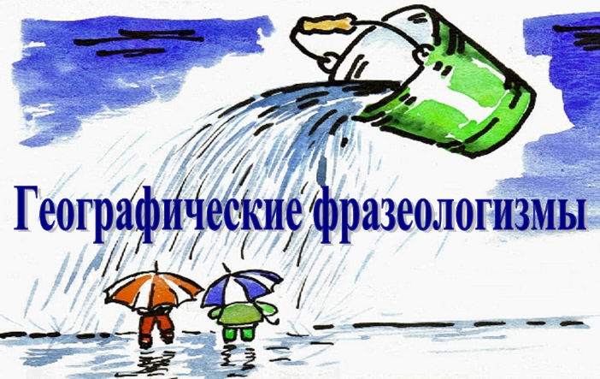
Выигрывает та команда, которая наберёт больше баллов. 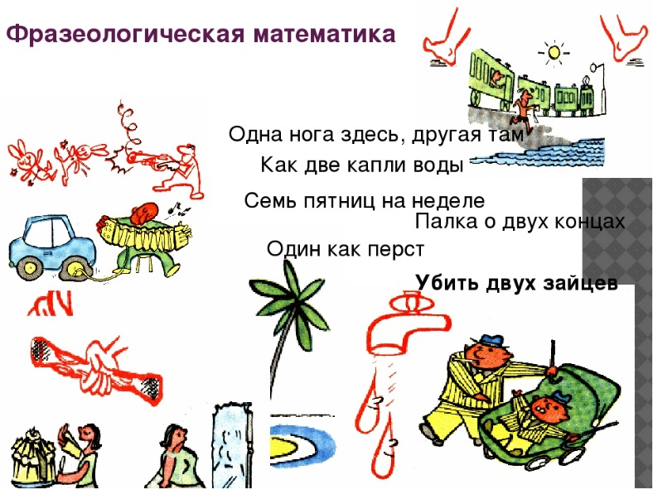

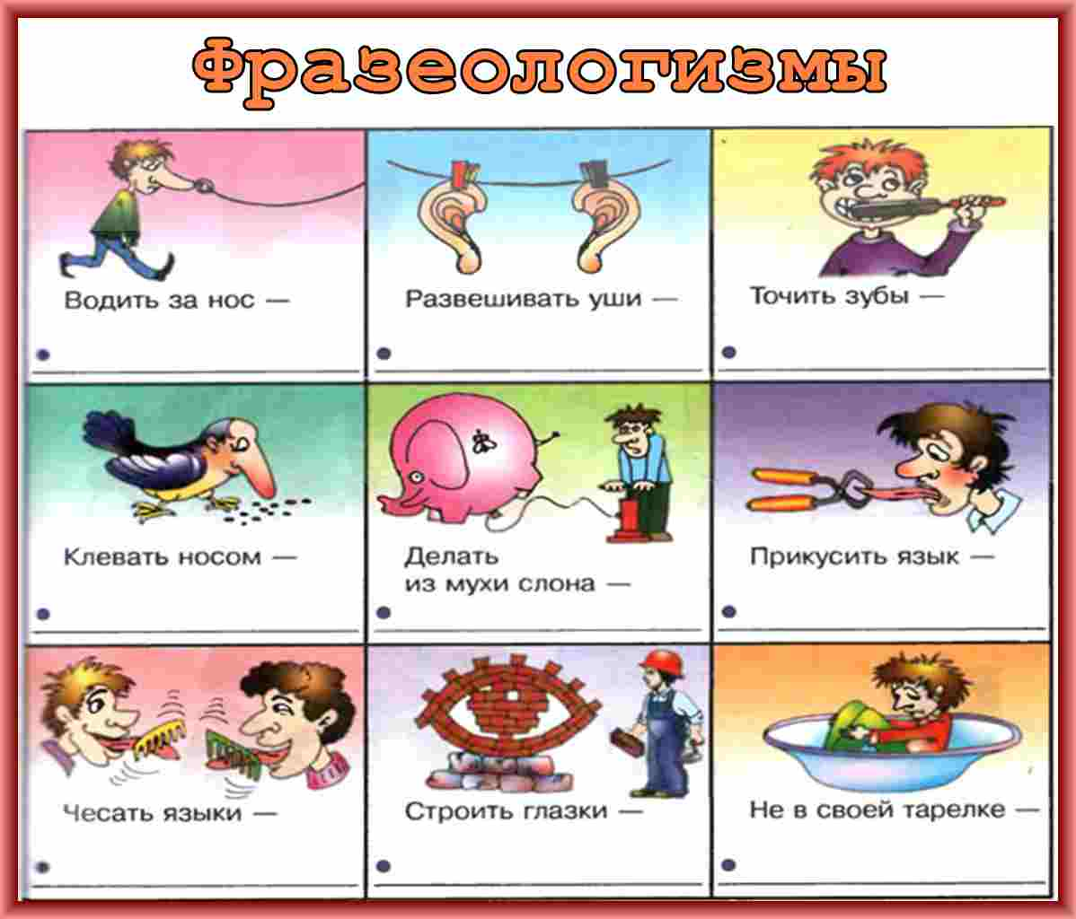

Приложение 4
Орфография

ИГРА «Диктант-молчанка»

Учитель показывает учащимся карточку с изображённой на ней орфограммой, например:
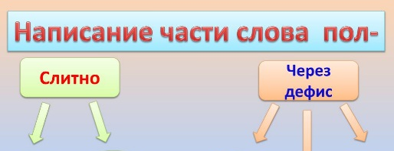
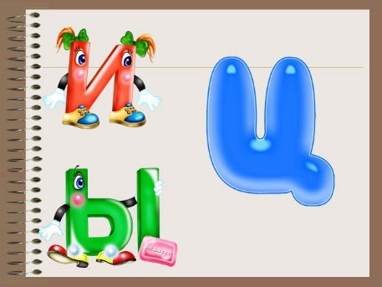
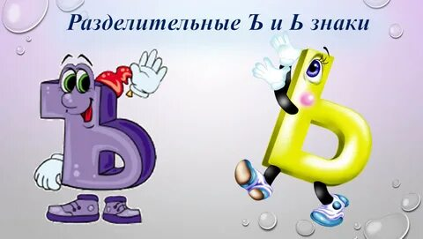

Подождав 1-2 минуты, пока учащиеся вспомнят соответствующее правило, он поочерёдно показывает набор иллюстраций (фотографии, журнальные вырезки, рисунки и т.д.). А дети должны записать слова, обозначающие изображённые на них предметы и обозначить
орфограмму.

Приложение 5
Морфемика и словообразование

ИГРА «Четвёртый лишний»
Задание: в каждом ряду определите лишнее слово или пару слов.
- Лбом, гастроном, профком, напролом.
- Колония – колонна, дружба –друзья, тёплый – потеплеть,
протереть – растирание.
- Болезненный, песенный, безветренный, бритвенный.
- Уста, усталый, устный, наизусть.
- Косточка, шапочка, звёздочка, ленточка.
- Пр…мудрый, беспр…кословный, пр…остановиться, пр…ступник.
- Самосвал, грузовик, огнетушитель, самовар.

ИГРА «Морфемный конструктор»

№ 1. Возьмите корень слова поворот, присоедините приставку слова восклицать, добавьте суффикс и окончание слова упражнение. Что получилось? (возвращение)
№ 2. Возьмите корень слова обезвоженный, присоедините сначала суффикс слова ветряная (мельница), потом суффикс слова серебристый, потом суффикс слова скорость и окончание слова тень. Что сложилось? (водянистость)
№ 3. Возьмите корень сказуемого из предложения День сегодня ясный, присоедините приставку слова обточить, добавьте окончание слова купит. Что за слово собралось? (объяснит)

ИГРА «Регулировщики»

Учитель называет слово, а ребята должны определить, сколько корней в данном слове. Если два, нужно поднять правую руку, если три – левую, а если один, то руки поднимать нельзя.

Предыстория, автомотогонки, местопребывание, бесперебойный, электросоковыжималка, светло-зелёный, бензозаправка, недоверчивость, пятидесятиградусный, главнокомандующий, самоопыляющийся, Гусь-Хрустальный, гидроэлектростанция, предостережение, землеройка.

Эти слова можно также заранее написать на доске.

Приложение 6
Морфология

ИГРА «Аукцион»

Очень интересная игра. Задания – самые разные.
Например, при изучении рода имён существительных можно предложить детям такое задание: подберите имена прилагательные к данным существительным, правильно согласуя их в роде и числе. Кто последним назовёт нужное и правильное слово, получает поощрительную карточку/жетон (приготовить заранее). Можно также заранее приготовить карточки, на которых будут изображены данные предметы. В игре побеждает тот участник «аукциона», у кого окажется больше карточек/жетонов.
Пример: тюль (красивый, белый, прозрачный…), такси (свободное, быстрое, дорогое…), шинель (солдатская, серая, старая…).

ИГРА «Шпионы»

Суть игры: в группу слов, объединённых по какому-либо признаку, заброшены слова – «шпионы». Найдите их.
- При изучении числа имён существительных
- дебаты, прения, шахматы, игры, дебри, дверцы.
- ножницы, щипцы, дрожжи, сани, туфли, грозди.
- хлопоты, двери, сени, шашки, шахматы, носки.
- При изучении разрядов прилагательных
- холодный, яркий, хрустальный, блестящий, зелёный, школьный.
- отцов, мамин, Пушкин, Серёжин, сестрин, морской.
- шестнадцатый, десятидневный, двузначный, научный, тройной.
- При изучении спряжения глаголов
- хотим, чувствую, пишешь, могут, возят.
- ем, присоединишь, терпит, носят, выдать.
- колыхать, трудимся, рубишь, машут, служат.

ИГРА «Прятки»

Задача игры проста: в предложениях, где выделены одинаковые по звучанию и написанию слова, нужно найти среди них, например,
- имена существительные
- Сегодня днём было очень жарко.
- Мы остались очень довольны днём, проведённым за городом.
- Днём раньше к нам приехали гости из Москвы.
- Постарайся сделать уроки днём, чтобы вечером был свободен.
или
- наречия
- У человека с достаточно сильной волей хватает самообладания, чтобы побороть в себе чувство страха.
- Вознаграждение достаточно, так что сможем себе позволить многое.
- Мне достаточно сделать несколько шагов — и я уже дома.
- Прозвучавшее «Достаточно!» очень расстроило меня.
- Приложение 7

Приложение 8
Критерии и показатели познавательного интереса учащихся

Критерии | Показатели | 2020/2021 уч. г.  % учащихся | 1-е полугодие 2021/2022  уч. г.  % учащихся
Содержательно-  деятельностный | - Самостоятельность в выполнении заданий | 47% | 62%
 | - Участие во внеурочной деятельности (в т.ч. в республиканской игре-конкурсе по русскому языку «Журавлик») | 43%  (14 участников,  2 призовых места) | 69 %  (16 участников,  3 призовых места)
Эмоциональный | - Переживание во время деятельности (всё ли получается) | 74% | 36%
 | - Настроение обучающихся (проявление положительных эмоций) | 48% | 95%
Регулятивный | - Сосредоточенность внимания на уроке | 38% | 80%
 | - Выбор учащимися сложности задания на уроке | 22% | 64%

Приложение 9
Диагностика уровня мотивации к учению у учащихся

